

办公楼预算书编制

题 目 | 某建筑工程预算书编制
学 院 | 建筑与设计学院
专 业 | 工程造价
班 级 | 23造价2班
姓 名 | 李肇镔
指导教师 | 周香兰
院 长 | 吴学云

目录
前言 3
第一章 建筑工程预算书编制理论基础 4
一、预算编制相关规范与标准 4
二、 清单计价与定额计价区别 4
第二章 工程概况与预算书编制准备 5
一、 本工程项目的基本信息 5
二、 取费费率标准 5
三、广联达土建建模前期准备 5
第三章 工程量计算与清单编制 8
一、 清单的套用 8
二、 工程量汇总计算 8
第三章 套用定额并编制招标控制价 9
一、 使用广联达云计价GCCP6.0套定额 9
二、 导出招标控制价文件 9
心得体会 10
附 录 12
参考文献 13
致谢 14

前言
建筑工程预算作为工程造价的核心环节，是项目投资决策、招投标报价、施工成本控制及竣工结算的重要依据。在当前建筑业数字化转型与“双碳”目标推进的背景下，工程预算编制的准确性、时效性与精细化程度直接影响项目经济效益与资源配置效率。然而，传统预算编制中常存在工程量计算误差、定额套用偏差、人材机管理等价格动态调整的问题，尤其在复杂结构或新型建筑，例如装配式、绿色建筑中，预算不精确可能导致项目超出概算风险。因此，基于现行计价规范与工程实操的预算书编制研究，不仅能为项目成本管控提供精准数据支撑，更能通过数字化工具与新型计价模式的融合应用，推动预算编制向“动态化、可视化、智能化”转型，具有显著的工程实践与行业创新价值。
本研究以办公楼建筑工程实例，通过完整的预算书编制过程，实现理论与专业相结合、工程预算实操能力的构建、套用清单定额的判断能力为目的，分为四个章节来编写，分析了本项目的预算结果。

第一章 建筑工程预算书编制理论基础

一、预算编制相关规范与标准
- 设计资料及图纸；
- 《建筑与装饰装修工程计量与计价》教材；
- 《广东省建筑与装饰工程综合定额2018》（上、中、下册） ；
- 《房屋建筑与装饰工程工程量计算规范GB 50854-2013》。
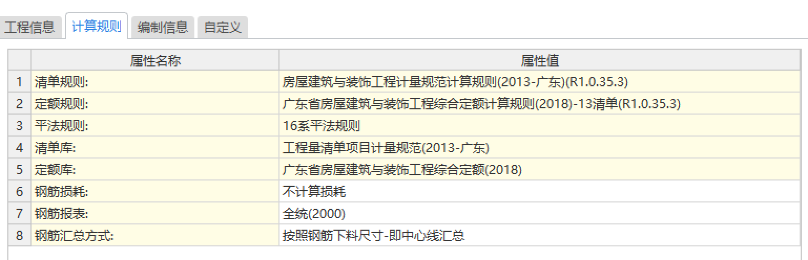

- 清单计价与定额计价区别
1.工程计算规则对比
定额计价考虑施工方法和损耗，例如土方计算需包含工作面、放坡增量，混凝土模板按接触面积计算；清单计价按设计图示净量计算，损耗纳入综合单价。例如，土方按垫层底面积乘以深度，模板工程量含超高增加量需单独列项。
广东省2018定额与清单计价法的本质区别在于政府指导价与市场竞争价的对立。定额计价适用于标准化项目和前期估算，强调统一性；清单计价则通过综合单价实现风险分担，更适应市场化需求。在实际应用中，两者可结合使用，但需注意广东省地方规定对计价程序、费用构成的特殊要求。

工程概况与预算书编制准备
- 本工程项目的基本信息
1.建设单位：某公司
2.建筑名称：某办公楼
3.建设地点：某工业园区
4.主要功能：办公
5.本工程基底建筑面积：697平方米；建筑面积：2093.1 平方米
6.本建筑物地上三层，主要结构类型为混凝土框架结构。
7度抗震设防裂度，50年设计使用寿命。
抗震设防裂度为七度、设计使用年限 50年。
7.建筑重要性等级二级、建筑物耐火等级为二级。
8.室内外高差为0.45m。
9.本建筑物建筑高度为 13.200 m 。
10.本工程标高以m为单位，其它尺寸以mm为单位。

- 取费费率标准
根据工程所在地的相关文件规定，本工程的取费费率标准已经明确如下：
- 计税方式：增值税；
- 税金：按9%计取；
- 预算包干费：按7%计取；
- 利润按20%计取，地区类别为二类。

三、广联达土建建模前期准备
广联达土建建模步骤主要包括新建工程、工程设置、计算设置、建立轴网、主体结构建模、装修建模、基础建模、零星建模和其他建模等步骤。以下是具体步骤:
- 新建工程：输入工程名称，选择计算规则，图集选用和钢筋计算规则见结构说明。
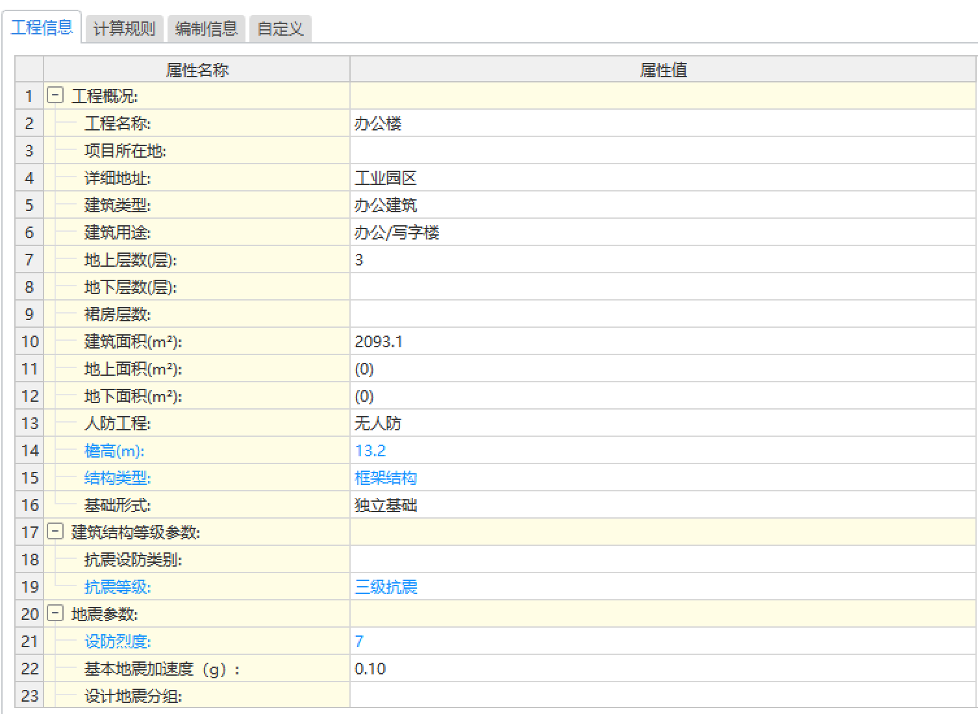
- 工程设置：楼层设置添加各楼层（基础层、首层、第二层、第三层、屋顶层），输入层高、板厚、混凝土强度、保护层厚度等参数。
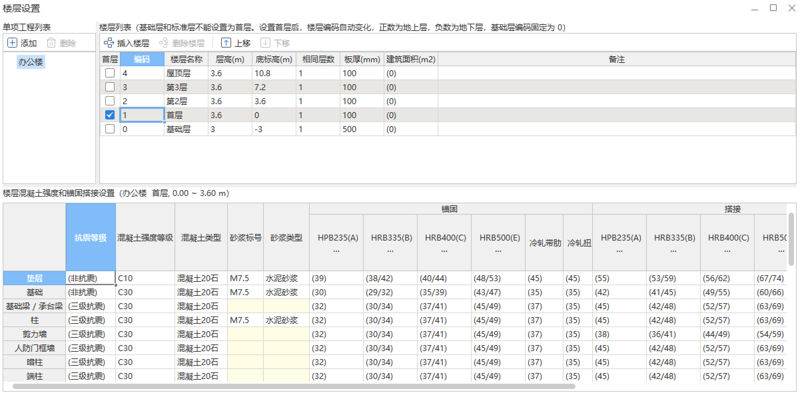
3.计算参数配置与轴网创建
（1）计算参数配置：依据结构总说明要求，对梁的计算设置进行调整。在主次梁相交部位，于主梁内次梁两侧按图示各增设3道箍筋，箍筋间距设为50mm，其直径规格与主梁箍筋保持一致。
（2）轴网创建：执行轴网新建操作，选择创建正交轴网类型，依次输入下开间、左进深、上开间及右进深的相关参数值 。同时需要注意上下左右的轴网是否有隐藏。最后，检查轴网的准确性，确保轴网的尺寸、角度等符合图纸要求。

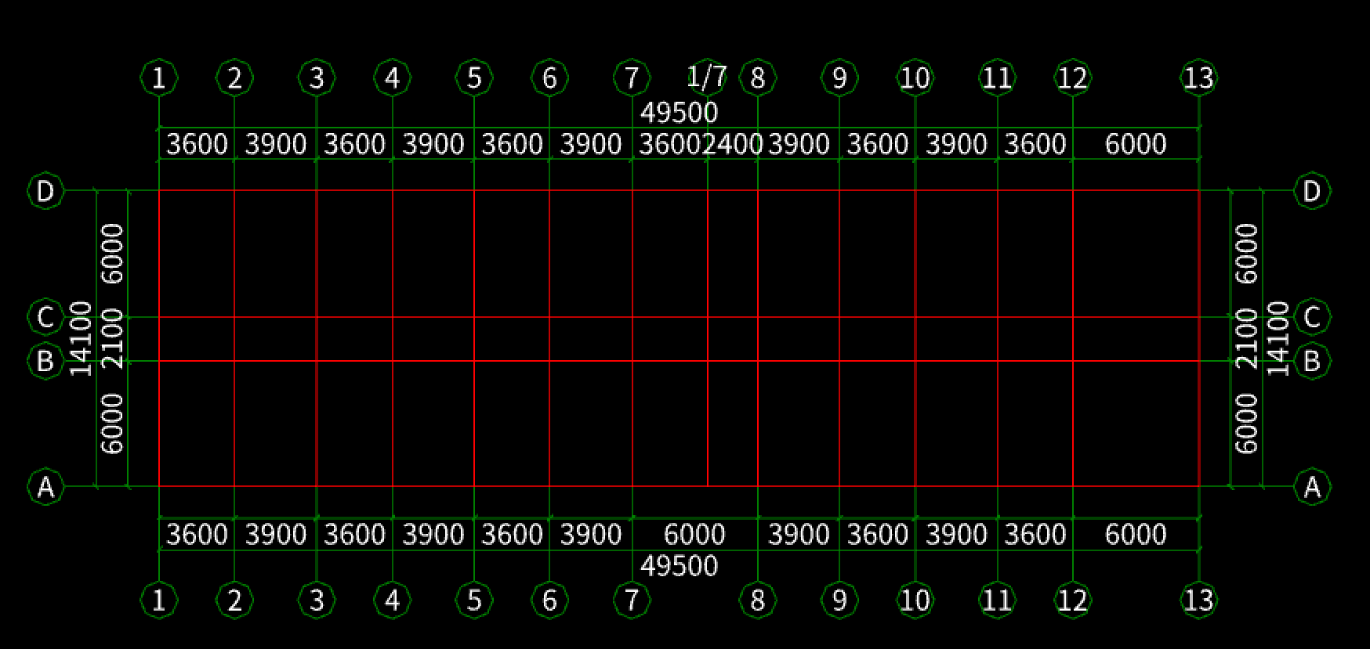
- 基础建模：模型按照从下往上的顺序来进行建立，先把软件切换到基础层，点击基础平面图，导航栏里点选基础——独立基础——新建独立基础——新建参数化独立基础——新建矩形独立基础单元，输入图纸中的独立基础，将每一个独立基础的高度、长度、宽度、钢筋信息、混凝土等级。运用软件的智能布置来布置独立基础。建立完独立基础后，从基础剖面图看到，独立基础底还有100mm混凝土垫层，导航栏里点选基础——垫层——新建垫层，选择智能布置垫层。
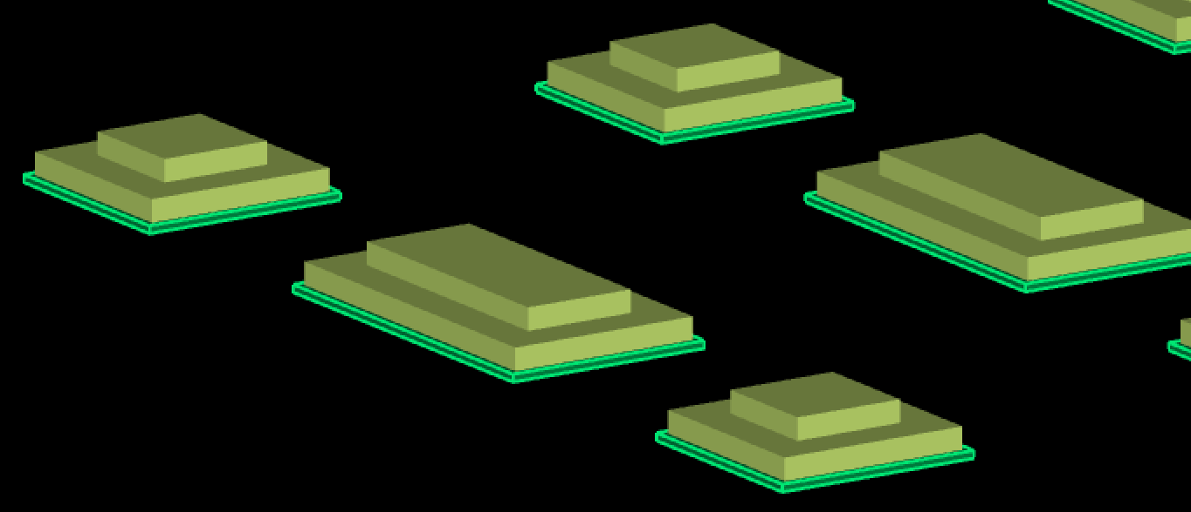
6.模拟框架柱结构：选择相应的高度下的柱平面布局图，在导航栏中挑选柱子，在建设列表中点击新创建矩形柱子，并将柱子的名字改为图纸上对应的名称，修改纵向筋和箍筋信息。
7.内外墙体建模：±0.00 以下墙体：普通机制砖。±0.00 以上墙体：采用普通机制砖，内墙200厚轴线居中，特殊注明者除外。
8.零星建模：楼梯、飘窗、台阶、散水。
9.其他建模：楼层复制。
10.点击工程量合法性检查，查看是否有错误并进行修正。

第三章 工程量计算与清单编制
- 清单的套用
套用清单，在绘图界面双击构件名称，进入做法套用界面，点击“查询清单”，选择对应项目，同类构件可通过“做法刷”快速复制清单。选中清单项后，使用“清单指引”功能自动匹配定额子目，减少手动查找时间。​
项目特征填写，点击“特征及内容”按钮，逐项录入项目特征包含材质、工艺、规格等核心要素，避免结算争议。

- 工程量汇总计算
完成以上全部的建模和清单的套用，便可点击工程量汇总计算。可以导出的文件包括但不限于工程量报表、三维模型文件、图纸文件等。根据需要，可以将成果文件进行打印或保存为电子文档，以便后续使用。
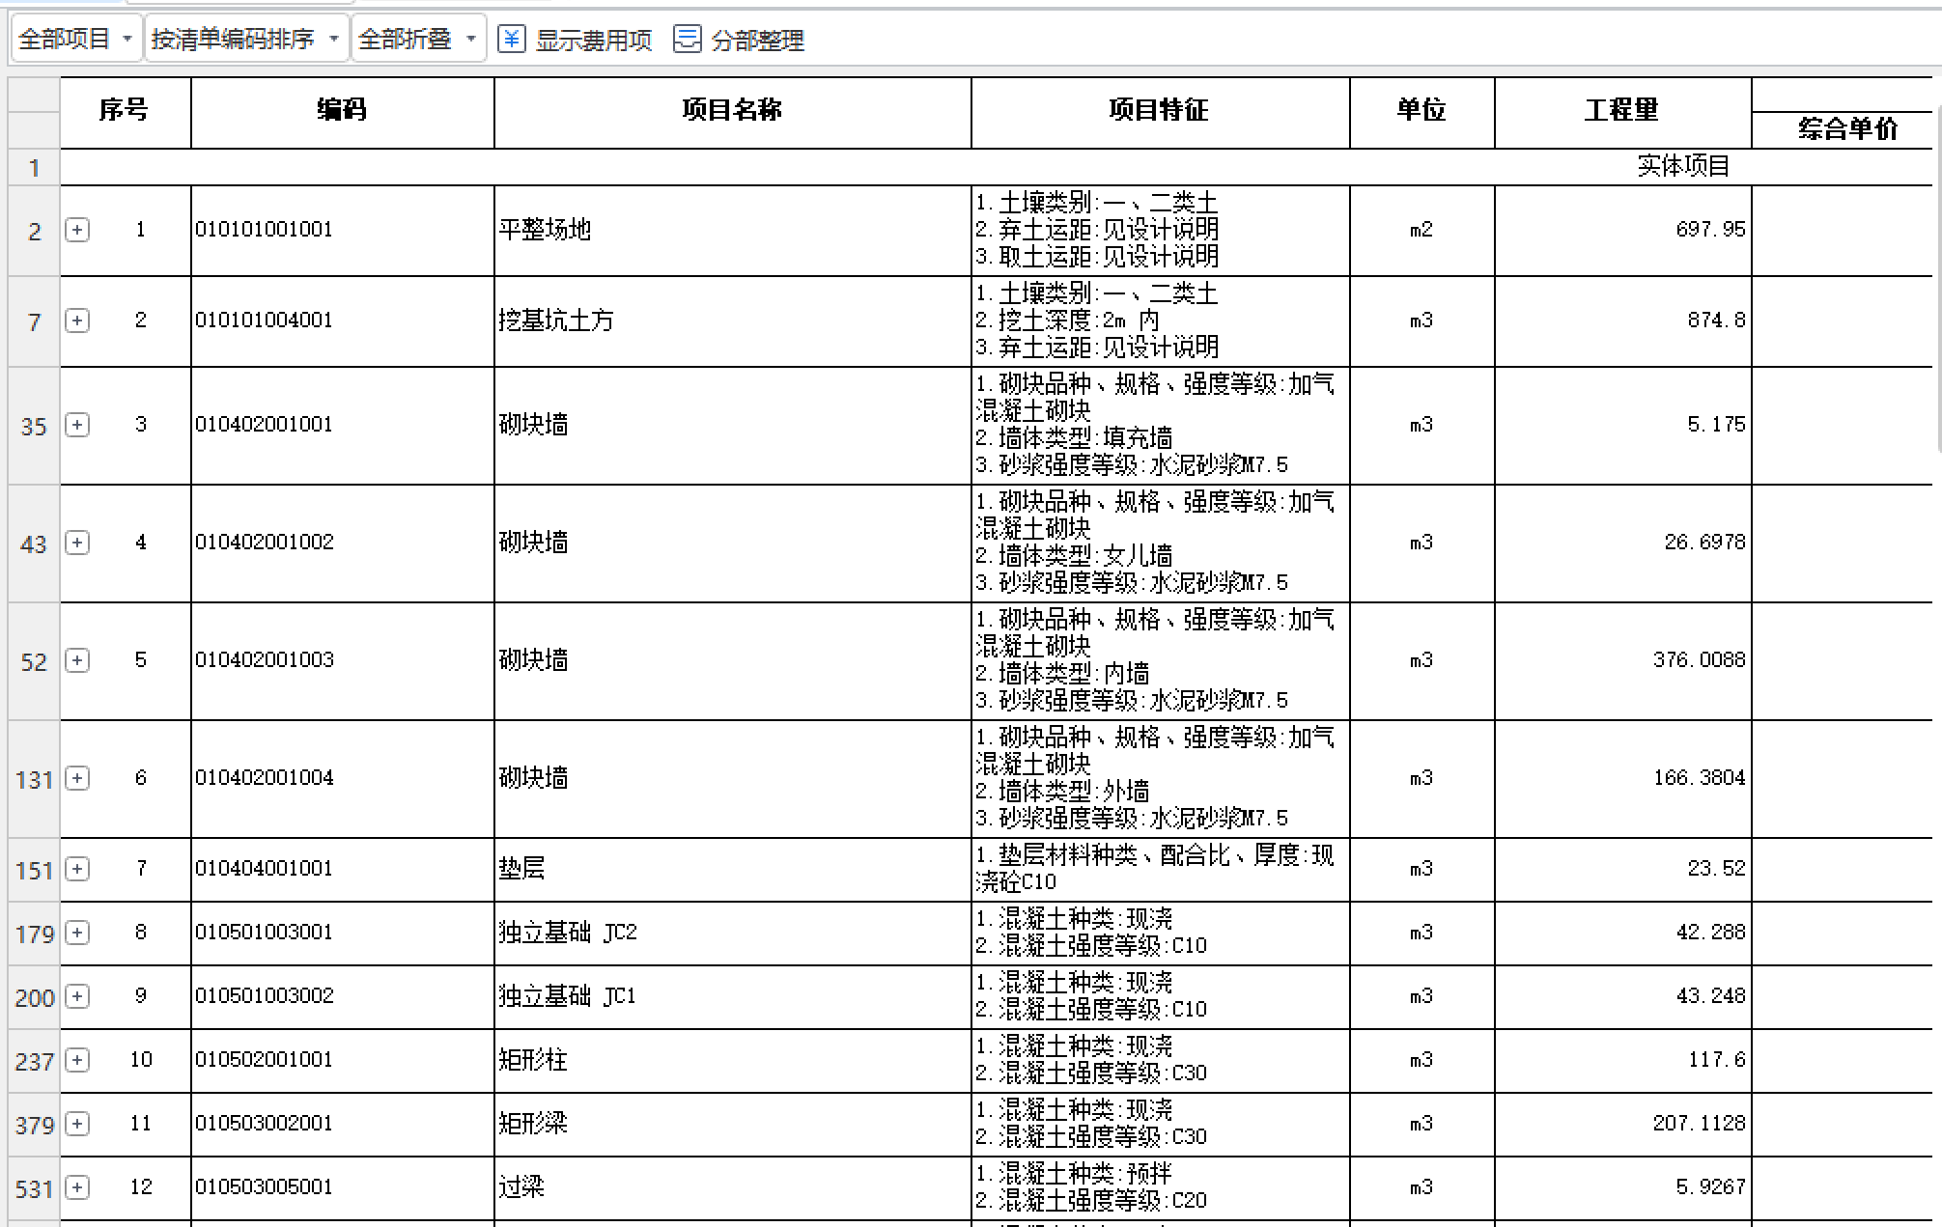

套用定额并编制招标控制价
- 使用广联达云计价GCCP6.0套定额
进入云计价软件后，选择新建预算、招标项目，填写好项目信息，导入GTJ2021工程量，需确保GTJ2021已完成汇总计算并保存报表，在GCCP6.0中通过“量价一体化”→“导入算量文件”功能实现数据互通，同时重点核对清单编码、项目特征与工程量是否匹配。

- 导出招标控制价文件
- 完成定额的套用后，选择“查看报表”；
- 编辑封面：工程名称、编制单位、编制日期；
- 编辑说明：工程概况、编制依据、其他说明事项；
- 工程量计算表：分部分项工程划分、计算项目列项、备注说明；
- 工程量统计汇总，将工程各部分的工程量进行系统梳理与分类统计，具体包括：
（1）分部分项工程量汇总：对各分部分项工程的工程量进行逐一统计并汇总；
（2）措施项目工程量汇总：对各类措施项目涉及的工程量进行归集与统计；
（3）工程量总计：将分部分项工程与措施项目的工程量进行合并计算，得出工程总量。

心得体会
通过编制办公楼项目，总建筑面积达2093.1㎡，办公、生活配套等多类型建筑单体。在项目数字化建设过程中，广联达BIM系列软件通过集成土建、钢筋、等全专业建模体系，构建了三维可视化信息模型，实现了从设计深化到施工管控的全周期数据协同。该技术以参数化建模为核心，支持梁、板、柱、墙等结构构件的快速布置与精准定义，通过构件属性的动态调整，如截面尺寸、混凝土强度等级、材质类型等，确保模型与设计图纸的高度契合。
在专业模型整合层面，广联达软件通过跨专业数据互通机制，将建筑、结构模型集成于统一平台。在建模过程中，广联达软件不仅能够自动进行工程量的计算和统计，还减少了人工计算的误差。例如，在办公楼建模中，通过轴网定位与楼层关联功能，实现结构柱与建筑墙体的自动扣减。通过模型信息的实时共享，为施工工序优化、材料备料计划提供了数据支撑。甚至通过精确的三维模型，可以准确地反映工程的实际情况，为工程造价的确定和成本控制提供了可靠的依据。该软件具备强大的碰撞检查功能，能够精准识别各专业间存在的交叉冲突与潜在问题。通过提前预警，有效规避施工阶段的返工损耗，在保障工程质量的同时，显著提升施工进度，助力项目高效推进 。
诚然，广联达系列软件构建的数字化建模体系犹如一座技术迷宫，其集成的全专业功能矩阵与参数化设计逻辑，对初学者的我而言确需投入足量的时间成本与学习精力。尤其是面对复杂节点建模、多专业协同设计等进阶功能时，往往需要经历系统培训与项目实操的双重淬炼，方能突破认知壁垒。从构件参数的生涩调整到复杂节点的精准建模，从清单组价的茫然无措到造价管控的成竹在胸，这一学习曲线恰似匠人雕琢璞玉的过程，每一次参数调试、每一轮模型校验，都是向专业精通迈进的基石。
然而，当穿越技术迷雾掌握核心逻辑后，软件所释放的生产力价值堪称一场行业革新。其内置的智能布筋、自动扣减、云端组价等功能模块，如同为工程管理装上数字化引擎，使原本繁琐的工程量核算转化为模型数据的实时联动，让多专业碰撞检测从人工预判升级为三维可视化预警。这种从“劳力型作业”到“智慧型管控”的跨越，不仅重构了传统造价工作的流程范式，更让技术人员在复杂工程面前获得游刃有余的掌控力，真正实现以数字技术为工程建设提效赋能。
通过该项目实践表明，广联达BIM技术通过多专业模型的集成与参数化设计，打破了传统2D图纸的信息壁垒，使项目参与方能够在三维环境中协同工作。从设计阶段的构件属性调整到施工阶段的碰撞检测，软件以数据驱动的方式提升了工程建设的精细化管理水平，为同类教育建筑的数字化建造提供了可参考的技术范式。

附 录
- 办公楼图纸1套
- 广联达BIM土建计量建模1份
- 招标控制价文件1份

参考文献
- 设计资料及图纸；
2、《建筑与装饰装修工程计量与计价》教材；
3、《广东省建筑与装饰工程综合定额2018》（上、中、下册）；
4、《房屋建筑与装饰工程工程量计算规范GB 50854-2013》。

致谢
在本研究及论文撰写的全过程中，承蒙诸多师长、亲友的关怀相助，值此完稿之际，谨以最诚挚的心意表达深切谢意。
首先，衷心感谢我的指导老师。从选题论证到框架搭建，从模型验证到文字雕琢，老师始终以严谨的学术态度与开阔的思维视野给予循循善诱的指导。您以渊博的学识、严谨的治学态度和精益求精的精神，为我照亮学术之路。每当我陷入困境，您总能耐心倾听并提出建设性意见，引领我走出迷雾。
我也要感谢我的同窗好友们，在我埋首于文献资料和数据时，给予我陪伴与鼓励。我们一起探讨学术问题，分享研究心得，互相汲取灵感与力量。那些一起在图书馆奋战的日子，成为我学术生涯中难忘的回忆。
其次感谢大学时期的辅导员，谢谢大学这三年来对我的照顾，在这三年里是你一直看着我从一个懵懂的孩子长大，在我需要帮助的时候给予了我帮助，很庆幸在这三年里遇见了你，也很庆幸成为你的学生。家人是我坚实的后盾，始终在背后默默支持我。在我因论文压力而情绪低落时，给予我温暖的安慰和无条件的信任。
本研究的每一步进展，都凝聚着无数人的智慧与温情。谨以此文献给所有给予我帮助的师长、伙伴与家人，愿这份成果能承载你们的期许，在建筑信息化领域续写出更多可能。

